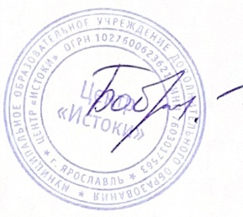«Утверждаю»

Директор Центра «Истоки»

______________ Л.Ю. Боброва

Приказ № 01-04/62

от «30» августа 2024 года

**Расписание занятий на 2024 – 2025 учебный год**

**МДОУ «Детский сад № 85»**

|  |  |  |  |  |  |  |
| --- | --- | --- | --- | --- | --- | --- |
| **Название объединения** | **ФИО педагога** | **понедельник** | **вторник** | **среда** | **четверг** | **пятница** |
| **Шахматы** | Закатов В.Н. | **1 группа** 09.00-09.30  09.40-10.10 |  | **1 группа** 09.00-09.30  09.40-10.10 |  |  |
| **Шахматы** | Закатов В.Н. | **2 группа** 10.20-10.50  11.00-11.30 |  | **2 группа** 10.20-10.50  11.00-11.30 |  |  |